Tema 1: DE LA CÈL·LULA A L’ORGANISME

En aquest tema estudiarem:

- Què són les cèl·lules.
- Com s’organitzen les cèl·lules per a formar un organisme.
- Què és un teixit.
- Què és un òrgan
- Quins són els principals sistemes del cos humà.
- Quines funcions vitals realitza cada sistema o aparell.

- LA CÈL·LULA

Una cèl·lula es la forma més senzilla de els éssers vius. Les cèl·lules no es poden veure a simple vista, necessitem un aparell denominat microscopi per a veure-les.

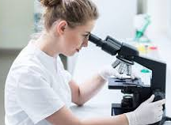
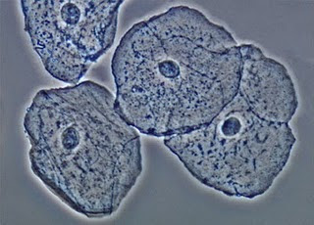

La cèl·lula està formada per unitats més simples denominades orgànuls, són com els nostres òrgans però a nivell microscòpic. Per si mateixa una cèl·lula pot ser un ésser viu. Per exemple els bacteris, són només una cèl·lula i ja es consideren un ésser viu.

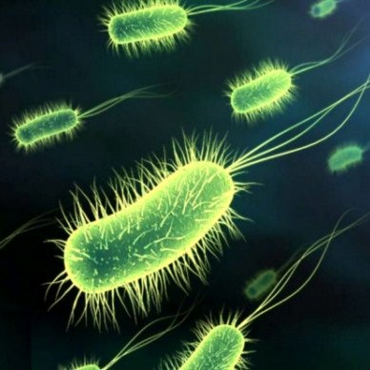
Coneguem els bacteris perquè provoquen malalties. Però la veritat és que la major part no son perillosos per a les persones.
Bacteri

Les cèl·lules que formen el cos humà són diferents als bacteris. Totes les cèl·lules del nostre cos tenen la mateixa forma bàsica:
Nucli
Membrana
Plasmàtica
Citoplasma

La membrana plasmàtica protegeix la cèl·lula i controla allò que entra i ix de la mateixa.
El citoplasma conté tots els orgànuls cel·lulars que realitzen totes les funcions de la cèl·lula.
El nucli protegeix la informació genètica, el ADN, que conté tota la informació per a que la cèl·lula porte endavant les seues funcions vitals.

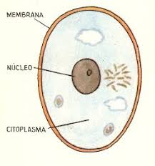

Practiquem amb alguns exemples de cèl·lules reals:

Activitat1: Localitza el nucli, la membrana plasmàtica i el citoplasma en aquestes cèl·lules, utilitza fletxes per a nomenar cada part, igual que al exemple anterior

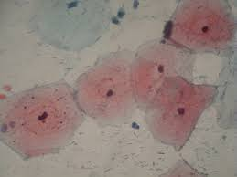

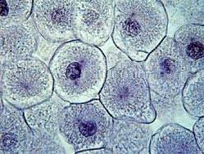

Diguem que les cèl·lules estan vives perquè poden realitzar per sí mateixes les tres funcions vitals:

- Es nodreixen: les cèl·lules s’alimenten
- Es relacionen: poden rebre informació i enviar respostes a les cèl·lules del seu voltant
- Es reprodueixen: les nostres cèl·lules estan reproduint-se contínuament, per a renovar els teixits que ens formen.
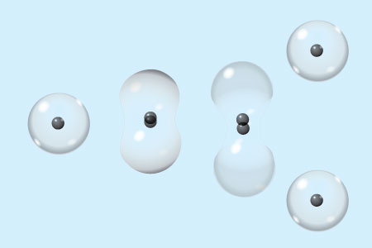

Divisió cel·lular

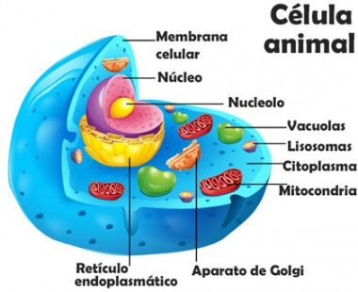
Activitat 2:

Després de llegir el text, respon a les següents preguntes:

- Què són les cèl·lules?
- Quin aparell necessitem per a veure cèl·lules?
- Per quines tres parts estan formades totes les cèl·lules del nostre cos?
- Quina és la funció del citoplasma de la cèl·lula?
- Quina és la funció del nucli?
- Quina és la funció de la membrana?
- Per què diguem que les cèl·lules estan vives?
- Quines són les tres funcions fonamentals per a la vida que realitzen les cèl·lules?

- EL CAMÍ DE LA CÈL·LULA A L’ORGANISME
- Les cèl·lules s’organitzen per a treballar conjuntament i formar teixits
- Els teixits s’organitzen per a formar òrgans i complir una mateixa funció.
- Els òrgans que treballen conjuntament formaran sistemes o aparells.
- Els sistemes en conjunt formen un organisme.

Observa el següent exemple:

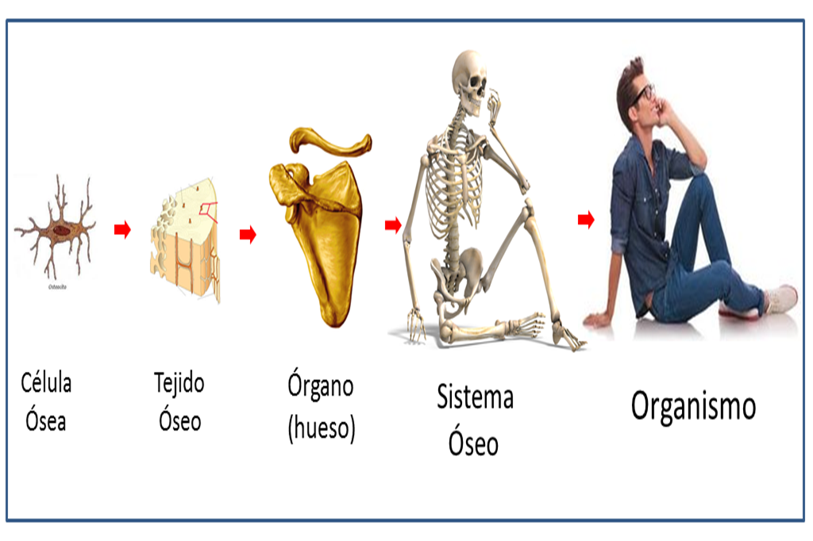

Activitat 3:

Observa la imatge. Relaciona les imatges amb el nivell que correspon:

a) Òrgan b) Sistema o aparell c) cèl·lula d) Teixit e) organisme

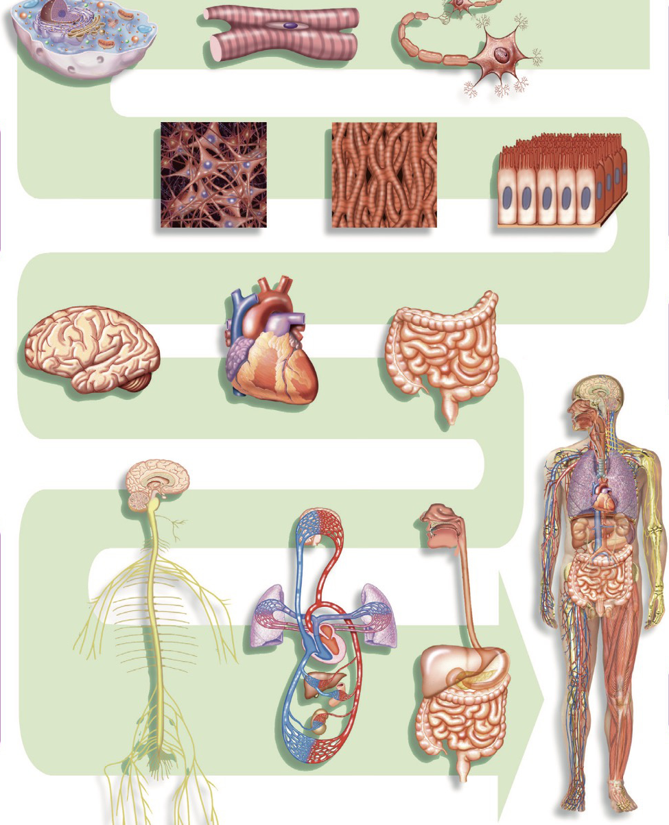

Activitat 4:

Relaciona cada concepte amb la definició que li correspon:

1. Conjunt de sistemes o aparells

a) Teixit
b) Cèl·lula
c) Òrgan
c) Aparell
d)Organisme

2. Cèl·lules que treballen de forma conjunta

3. Unitat bàsica de la vida

4. Agrupació de teixits amb funció comú

5. Òrgans diferents que treballen conjuntament per complir una funció

Activitat 5:

Completa el següent text després de estudiar les pàgines anteriors.

Les _________________________són les unitats fonamentals de la vida, entre elles s’agrupen i treballen conjuntament per a formar_________________________.

Diferents teixits s’organitzen per a donar lloc a un _________________________.
Els òrgans treballen conjuntament per a aconseguir una funció als nostres organismes formant_____________________________, com el sistema respiratori o el circulatori.
El conjunt de tots els sistemes o aparells formen un únic _______________________

